Malé vodní elektrárny Labi a.s,, Vrchlabí



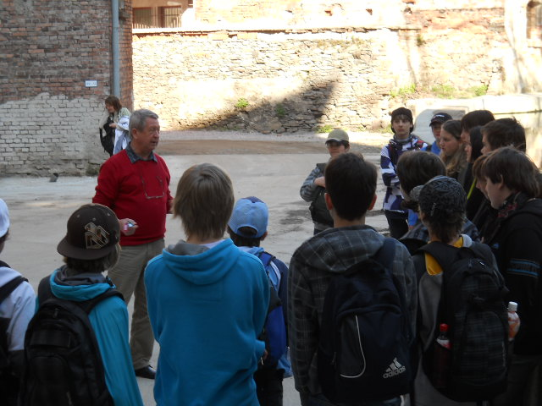

Ing. Doubek – první informace o malých vodních elektrárnách

MVE I – Labit, instalovaný výkon 150 kW/hod.

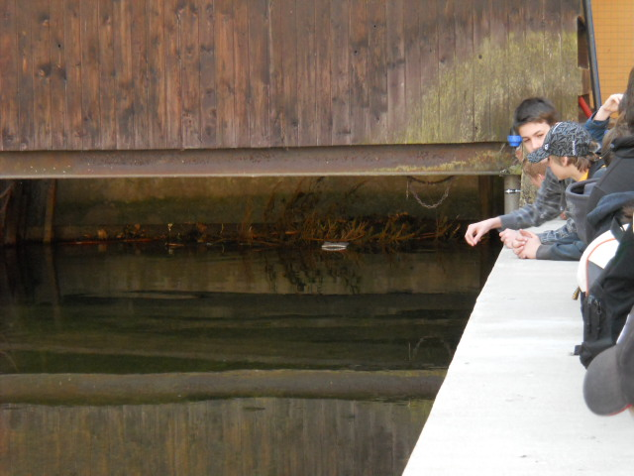

Česla – ocelová síta bránící průchodu větví,kamenů a dalších nečistot na turbínu

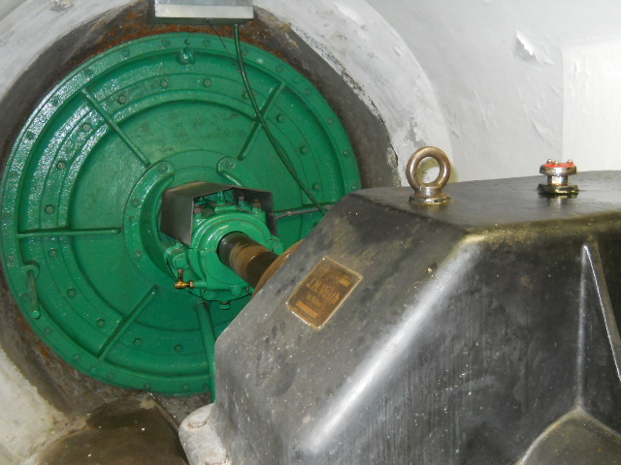

Francisova turbína z r. 1940, v popředí převodovka pro zvýšení otáček

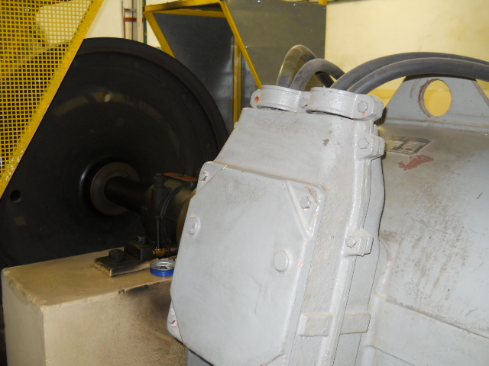

Setrvačník s otáčkami 1000 za min.,v popředí generátor,ve kterém se točivý moment v elektromagnetickém poli mění na elektrickou energii

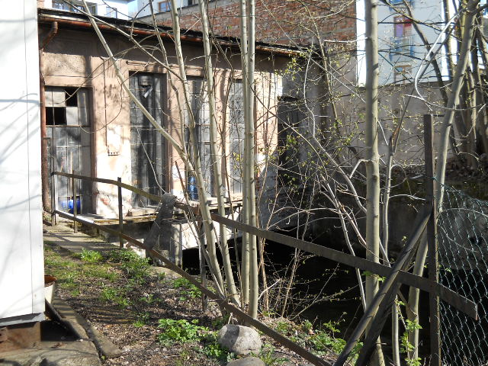

MVE II, bývalá Tuba, instalovaný výkon 130 kW/hod.

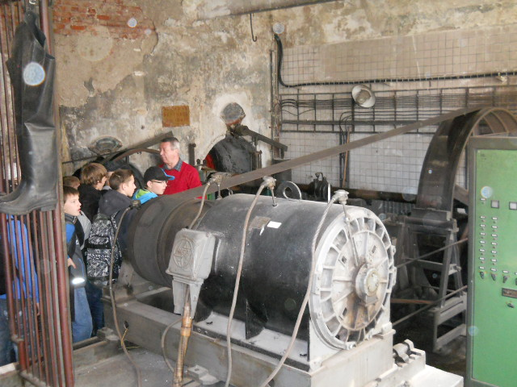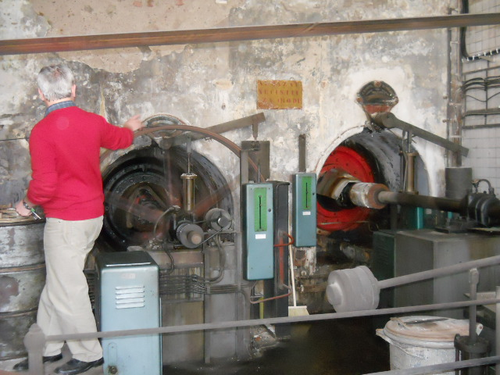

Francisova turbína z roku 1923, převodovka původně s koženými řemeny,které dnes nahradil plast

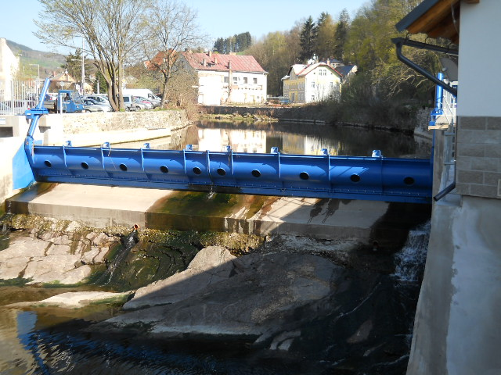

MVE III na jezu, instalovaný výkon 75 kW/hod.

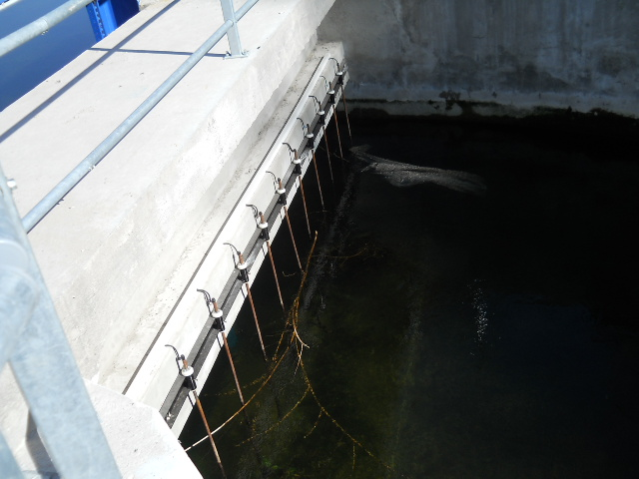

Elektrické zábrany proti vplutí ryb do náhonu k turbíně

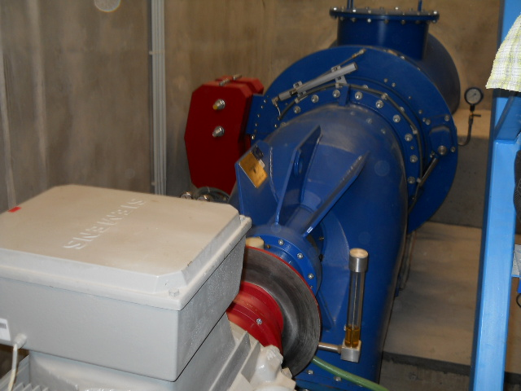

Bezobslužná Kaplanova turbína s generátorem bez převodovky,r.v. 2010

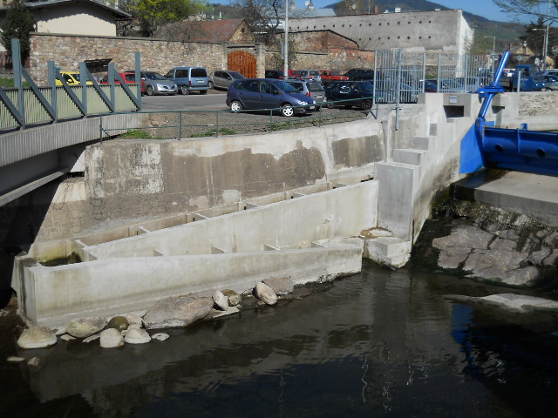

Rybí přechod , umožňuje průchod vodních živočichů přes jez v obou směrech

